Q.

**『スポーツファーマシスト』**って知っていますか？

みなさん、『ドーピング』 とは何か知っていますよね？ それでは…

**『ドーピング』　と　『スポーツファーマシスト』**

2､3年生

**ドラッグレター（２０１７年　４月号）**

スポーツファーマシストとは、運動を行っている人や指導者に対して　薬の正しい使い方の指導、薬に

関する健康教育などを行い、スポーツにおけるドーピングを防止する活動を行っている薬剤師のことです。

中学生や高校生でも、国体選手などのレベルになればドーピング検査対象者となるので、**薬を使用する**

**（している） 場合、スポーツファーマシストが強い味方**になってくれます。

ヒント : 「ファーマシスト」 ＝ 「薬剤師」

1. **常に**禁止されている薬物　　　　　　　　　　　・・・・普段の生活でも使用禁止！

2. **競技会において**禁止される薬物　　　　　 ・・・・全国大会などの、規模の大きな大会では禁止！

3. **特定の競技において**禁止される薬物　　　 ・・・・競技によって違いがあります。

ドーピング禁止薬物は、以下の3つに分類されています。

上記の２.や３.のように普段の生活では使用できる薬もあるので、自分の飲んで

いる薬は大丈夫か、または使用してよい時期かなどの確認が必要です。

ドーピング禁止表は少なくとも毎年１回、1月１日に更新されるので、変更点を

把握しておくことが必要です。(１月１日以外に更新されることもあります。)

風邪薬や花粉症の薬、漢方薬、サプリメントにも禁止薬物が入っていることが

あり、それを知らずに使用してしまう『うっかりドーピング』につながることがある

ので注意が必要です。

**よくわからなかったり、迷ったりしたら、スポーツファーマシストに相談してください！**



気管支ぜんそくで薬を飲んでいるのですが、ドーピングになるのですか？

例外として、ぜんそく治療のために一部の薬の使用が許可されています。

ぜんそくなどの持病があっても、治療しながら競技への参加ができるよう配慮されています。



**のど飴**　がドーピングの対象になると聞いたのですが…

２０１７年１月１日より、「**ヒゲナミン**」 が禁止薬物に追加されました。この成分は多くの漢方薬や

健康食品、のど飴に含まれています。ヒゲナミンを含むのど飴の使用は避けてください。



**スポーツ**

**ファーマシスト**

スポーツファーマシストがどこにいるのか知りたい場合は 日本アンチ・ドーピング機構　　　　より調べることが

できます。意外と近くにスポーツファーマシストはいますよ！（裏面を見てね）

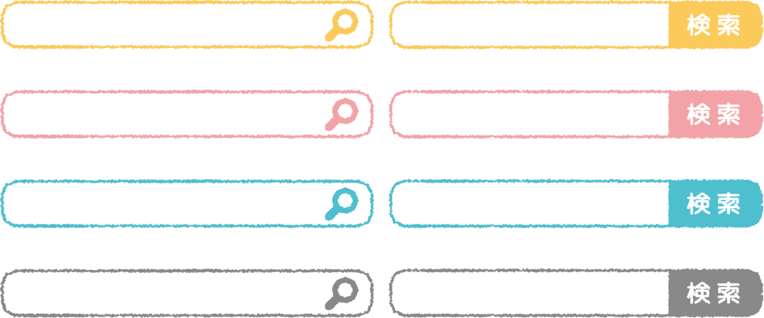

**《 －出張相談会－　 保健室に学校薬剤師が来ます 》**

ドラッグレター、医薬品や健康などについて、質問・相談が

ある人は保健室まで！

**●月●日　●時●分～●時●分**

作成・発行元